CHAPITRE 3
-

METIER METHODES
REALISATION DES PLANS DE CYCLE A PARTIR D’UNE MAQUETTE REVIT

Rédigé par : Q.PELE
Vérifié par : J.BENOIT

Indice du manuel : 0
Version du manuel : V.1 (état au 12/12/2013)
Version du logiciel : REVIT 2013
SOMMAIRE

3. REALISATION DES PLANS DE CYCLE VOILE/PLANCHER 3
3.1. Elaboration des Parts_Murs 3
3.1.1. Création des Parts_Murs 3
3.1.2. Découpage des Parts_Murs 4
3.1.3. Attribution des jours de coulage 5
3.2. Modélisation des banches 6
3.2.1. Placement des banches 6
3.2.2. Attribution des jours de coulage 7
3.2.3. Vérification de la hauteur des banches 8
3.3. Elaboration des Parts_Sols 10
3.3.1. Création des Parts_Sols 10
3.3.2. Découpage des Parts_Sols 11
3.3.3. Attribution des jours de pose, de ferraillage, de coulage et d’étaiement 11
3.4. Création des nomenclatures et des tableaux 13
3.4.1. Nomenclatures 13
3.4.2. Tableaux 13
3.5. Création des plans de cycle voile/plancher 14

REALISATION DES PLANS DE CYCLE VOILE/PLANCHER

Il est tout à fait possible de réaliser des plans de cycle voile/plancher à partir de la maquette REVIT. Il suffit de suivre les étapes suivantes.

Elaboration des Parts_Murs

Le découpage des murs en parts et l’attribution des jours de coulage des voiles est possible uniquement sur le modèle Elément. D’où la création des Parts_Murs.

Création des Parts_Murs

La création des Parts_Murs doit respecter la règle suivante :

Règle 1 : | Tous les murs du projet doivent être transformés en éléments dits « Parts_Murs » avec l’outil « Créer les éléments ».

Pour transformer les murs en Parts_Murs, il faut :
- Méthode : Utiliser l’outil « Créer les éléments »

- Sélectionner les murs concernés ;
- Sous Modifier, dans la barre de conception, cliquer sur l’outil « Créer les éléments ».

Remarque : | - En cliquant sur l’outil « Créer les éléments », un modèle est créé en parallèle au modèle d’origine. Ce modèle est composé d’Eléments.  - Désormais, avant de manipuler la maquette, il faut toujours savoir quel est le modèle devant soi : modèle d’origine ou modèle Elément.  - Pour passer du modèle d’origine au modèle Elément et vice versa, il faut régler le paramètre Visibilité des Eléments.

Pour changer la visibilité du modèle, il faut :

- Méthode : Utiliser le paramètre « Visibilité des Eléments » dans Propriétés

- Dans l’arborescence du projet, cliquer sur une vue souhaitée ;
- Dans Propriétés, sous Graphisme, cliquer sur la liste déroulante du paramètre « Visibilité des Eléments » et choisir le modèle souhaité.

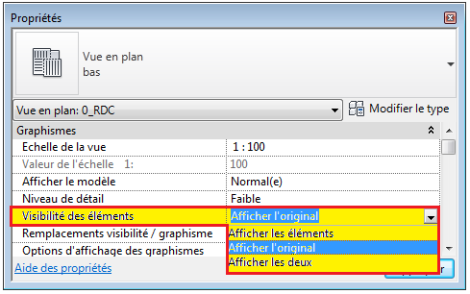

Découpage des Parts_Murs

Il est possible qu’il existe plusieurs jours de coulage pour un même mur. Ce mur doit alors être découpé en plusieurs Parts_Mur pour pouvoir ensuite attribuer le jour de coulage pour chaque Part_Mur. C’est également avec cette méthode que l’on peut remodeler les jonctions mal configurées.

Règle 1 : | Le découpage des parts doit se réaliser avec l’outil « Diviser les éléments »

Illustrations
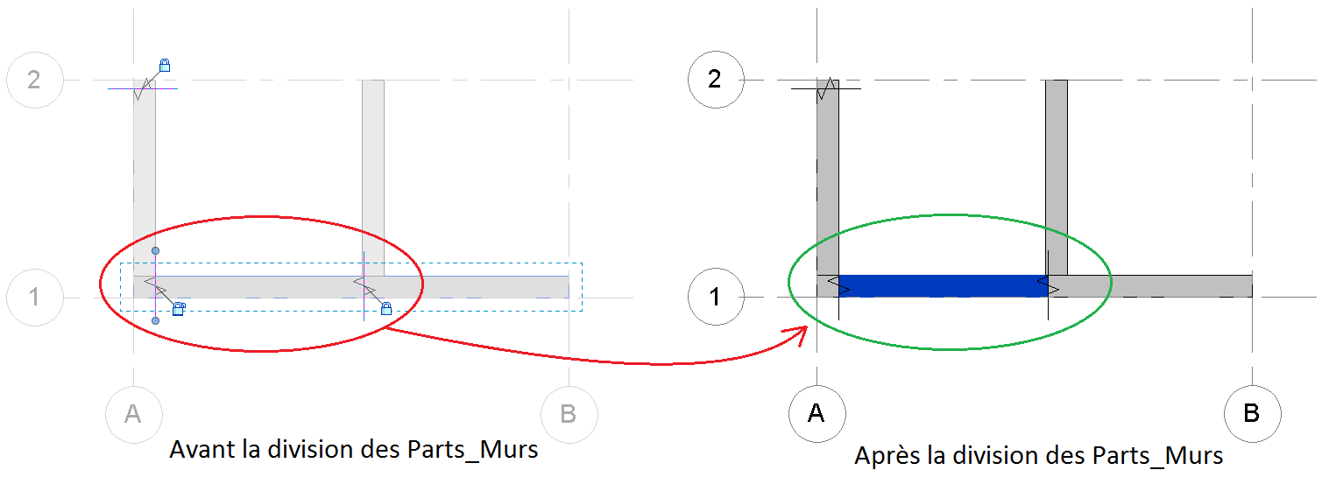

Pour réaliser le découpage des Parts_Murs, il faut suivre les manipulations suivantes :

- Méthode : Utiliser l’outil « Diviser les éléments »

- Se placer sur une vue en plan du niveau concerné ;
- Dans Propriétés, s’assurer que la visibilité du modèle est bien celle du modèle Elément ;
- Sous Annoter, dans la barre de conception, cliquer sur l’outil « Composant de détail » ;
- Dans Propriétés, cliquer sur la liste déroulante du Sélecteur des types et choisir le type d’élément de détail « Reprise béton_GENERIQUE#2013_ELD 1/50 » ;
- Sur le mur à diviser, placer l’élément de détail Reprise béton ;
- Faire glisser l’élément de détail pour avoir le découpage souhaité ;
- Sélectionner ce mur à découper ;
- Sous Modifier les éléments, cliquer sur l’outil « Diviser les éléments » ;
- Sous Modifier la division, cliquer sur l’outil « Modifier l’esquisse » puis sur l’outil « Choisir les lignes » ;
- Avec l’outil « Choisir les lignes », sélectionner les éléments de détail Reprise béton, verrouiller la sélection et valider.

Remarque : | - Avec cette méthode, on peut également modifier la configuration des jonctions entre deux murs.  - Les avantages d’utiliser l’élément de détail sont multiples :  - Pouvoir faire glisser le trait de division si besoin.  - Pourvoir faire une nouvelle division plus rapidement en faisant seulement un copier-coller de l’élément et une modification d’esquisse.

Attribution des jours de coulage

Il faut également attribuer à chaque Part_Mur son jour de coulage. Ce qui permet ensuite de différencier les Parts_Murs au niveau des couleurs et d’obtenir un plan de cycle conforme aux attentes d’un ingénieur Méthodes.

Règle 1 : | Le jour de coulage doit être renseigné dans le paramètre MET_Jour coulage.
Règle 2 : | Le jour de coulage doit être annoté sur la vue en plan par une étiquette de type « Etiq_El_jour coulage#2013_ETQ ».

Illustrations
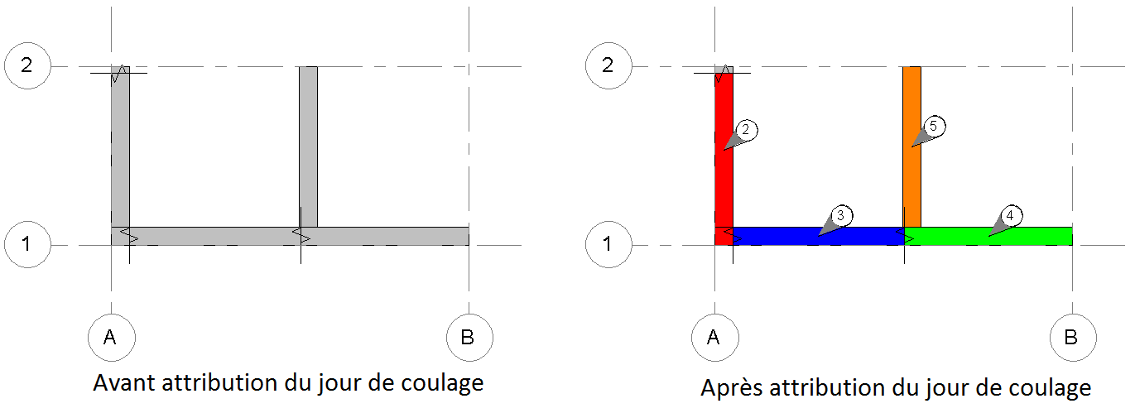

Pour attribuer les jours de coulage des Parts_Murs, il faut :

- Méthode : Utiliser le paramètre MET_Jour coulage dans Propriétés

- Sélectionner les Parts_Murs ;
- Dans Propriétés, sous Phase de construction, renseigner le paramètre MET_Jour coulage.

Pour annoter les jours de coulage des Parts_Murs sur la vue en plan, il est nécessaire de :

- Méthode : Utiliser l’outil « Tous étiqueter »

- Sous Annoter, dans la barre de conception, cliquer sur l’outil « Tous étiqueter » ;
- Dans la boîte de dialogue Etiqueter tous les éléments sans étiquette, sélectionner l’étiquette de type « Etiq_El_jour coulage#2013_ETQ » et valider.

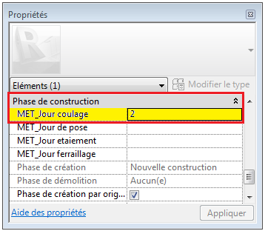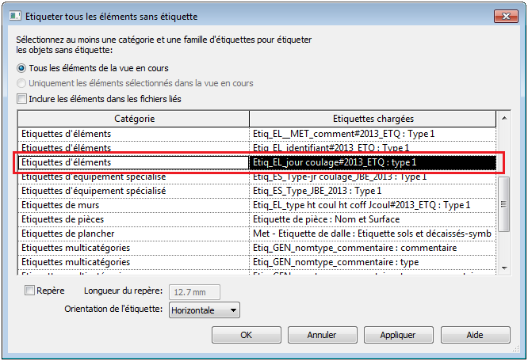

Modélisation des banches

La modélisation des banches est réalisée à partir des familles suivantes en fonction de la longueur, de la hauteur et de l’épaisseur des voiles à bancher :

- Banche courbe int_GENERIQUE#2013_EQS
- Banche courbe ext_GENERIQUE#2013_EQS
- Banche batiment_OUTINORD_B07#2013_EQS
- Banche GC_OUTINORD_B07#2013_EQS
- Banche GC 1 face_OUTINORD_B07#2013_EQS
- Banche angle complet_OUTINORD_B07#2013_EQS

Les types de chaque famille sont créés à partir du catalogue des banches d’OUTINORD B07. Les dimensions des objets sont donc respectées.

Placement des banches

Les manipulations pour placer les banches sont identiques à celles pour les poteaux : placement ponctuel (un seul clic pour placer). Les règles d’un placement correct sont les suivants :

Règle 1 : | La banche doit être placée au même niveau que celui du voile à bancher.
Règle 2 : | La face de la banche doit être alignée au nu du voile à bancher.

Illustrations
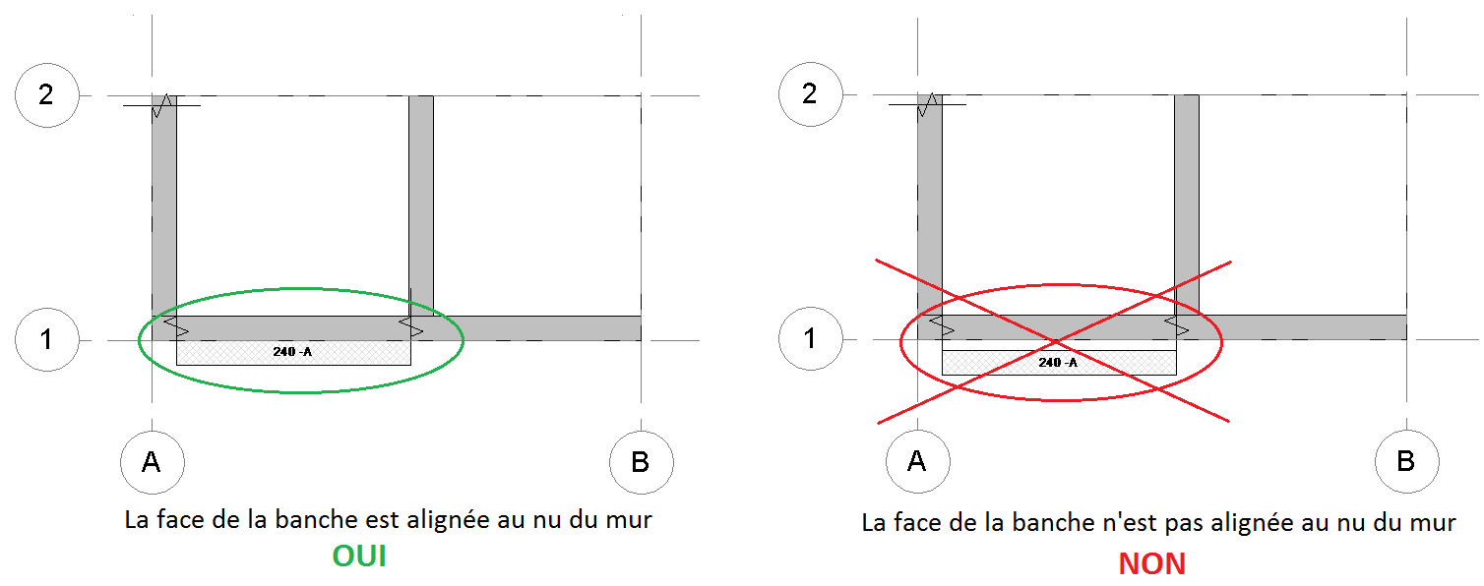
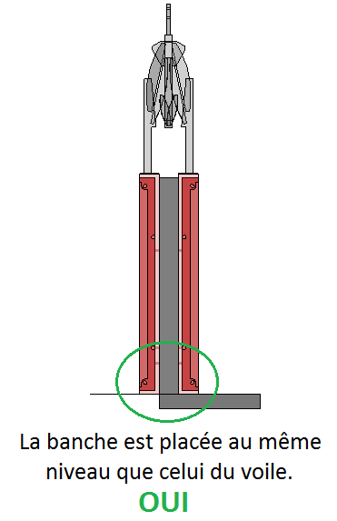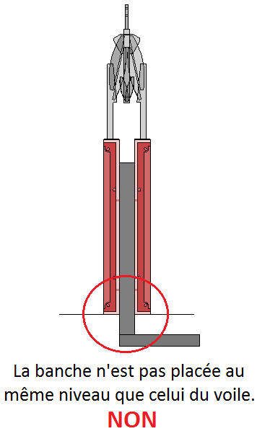

Pour placer la banche, il suffit :

- Méthode : Utiliser l’outil « Composant »

- Sous Structure, dans la barre de conception, cliquer sur l’outil « Composant ».
- Dans Sélecteur des types, choisir le type de la banche la plus appropriée ;
- Placer la banche au nu du voile à bancher et aligner si nécessaire avec l’outil « Déplacer » ;
- Ne pas oublier de renseigner le paramètre MET_Ht coffrage la hauteur de la banche dans Propriétés de chaque voile à bancher.

Illustrations
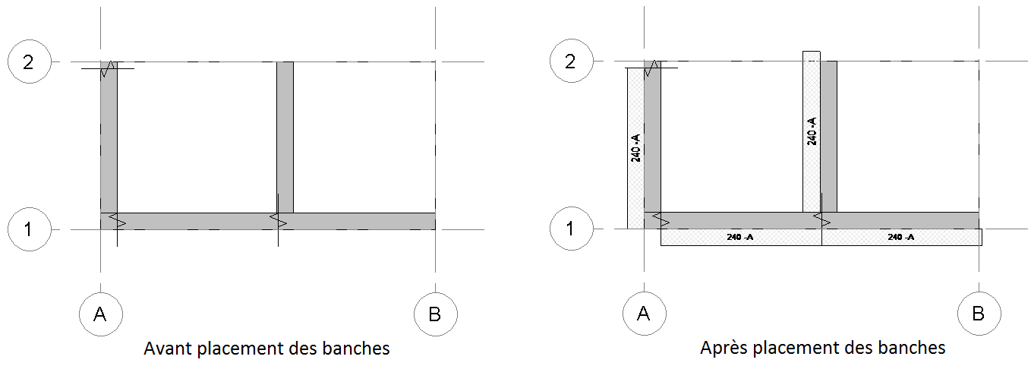

Remarque : | - La modélisation des banches est possible seulement si les familles Banches sont correctement chargées dans le projet.

Attribution des jours de coulage

Comme pour les Parts_Murs, il faut attribuer à chaque banche le jour de coulage du voile.

Règle 1 : | Le jour de coulage doit être renseigné dans le paramètre MET_Jour coulage.

Illustrations
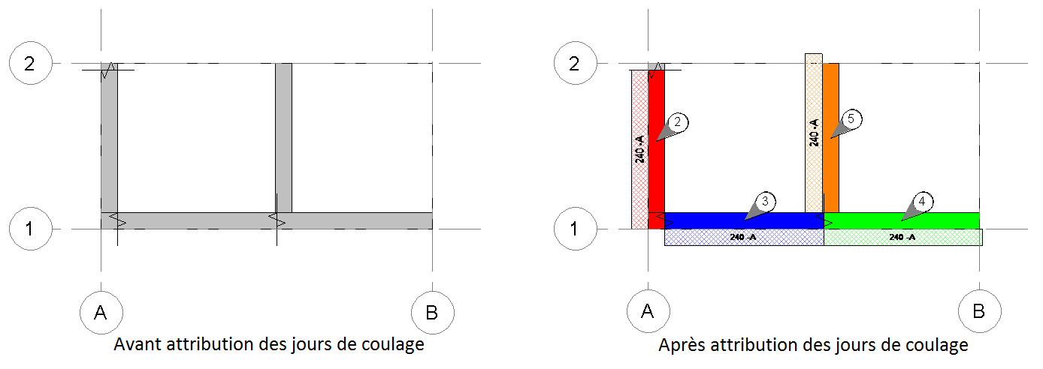

Pour attribuer les jours de coulage, il faut :

- Méthode : Utiliser le paramètre MET_Jour coulage dans Propriétés

- Sélectionner les banches ;
- Dans Propriétés, sous Phase de construction, renseigner le paramètre MET_Jour coulage.

Remarque : | - Les banches doivent évidemment avoir le même jour de coulage et donc la même couleur que le voile à bancher.  - Pour faire afficher les deux faces de la banche, il suffit d’augmenter le niveau de détail du graphisme. Mais cela peut entrainer un plan surchargé et illisible.

Illustrations
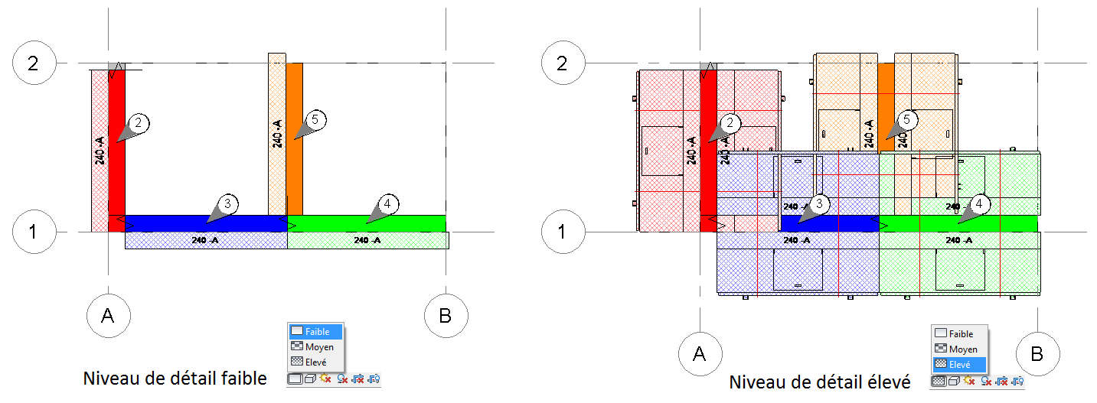

Vérification de la hauteur des banches

Après avoir modélisé toutes les banches, il est nécessaire de vérifier la hauteur des banches afin de s’assurer que le type de banche est correct.

Règle 1 : | La hauteur de la banche doit être supérieure à celle du voile à bancher.

Illustrations
Pour vérifier le bon choix de la hauteur des banches, il faut :

- Méthode : Utiliser la nomenclature Eléments – Voile – Ht coffrage

- Ouvrir la nomenclature Eléments – Voile – Ht coffrage qui est préchargée dans le projet ;
- Vérifier pour chaque voile que la hauteur de la banche MET_ht coffrage est égale à la valeur calculée VC_ht coff B07. Si ce n’est pas le cas, modifier le type de la banche dans le Sélecteur des types.

Illustrations

Elaboration des Parts_Sols

Le découpage des sols en parts et l’attribution des jours de coulage des sols est possible uniquement sur le modèle Elément. D’où la création des Parts_Sols.

Création des Parts_Sols

La création des Parts_Sols doit respecter la règle suivante :

Règle 1 : | Tous les sols du projet doivent être transformés en éléments dits « Parts_Sols » avec l’outil « Créer les éléments ».

Pour transformer les sols en Parts_Sols, il faut :
- Méthode : Utiliser l’outil « Créer les éléments »

- Sélectionner les sols concernés ;
- Sous Modifier, dans la barre de conception, cliquer sur l’outil « Créer les éléments ».

Remarque : | - En cliquant sur l’outil « Créer les éléments », un modèle est créé en parallèle au modèle d’origine. Ce modèle est composé d’Eléments.  - Désormais, avant de manipuler la maquette, il faut toujours savoir quel est le modèle devant soi : modèle d’origine ou modèle Elément.  - Pour passer du modèle d’origine au modèle Elément et vice versa, il faut aller sur le paramètre Visibilité des Eléments.

Pour changer la visibilité du modèle, il faut :

- Méthode : Utiliser le paramètre « Visibilité des Eléments » dans Propriétés

- Dans l’arborescence du projet, cliquer sur une vue souhaitée ;
- Dans Propriétés, sous Graphisme, cliquer sur la liste déroulante du paramètre « Visibilité des Eléments » et choisir le modèle souhaité.

Découpage des Parts_Sols

Il est possible qu’il existe plusieurs jours de coulage pour un même plancher. Ce plancher doit alors être découpé en plusieurs Parts-Sol pour pouvoir ensuite attribuer le jour de coulage pour chaque Part_Sol.

Règle 1 : | Le découpage des Parts_sol doit se réaliser avec l’outil « Diviser les éléments »

Illustrations
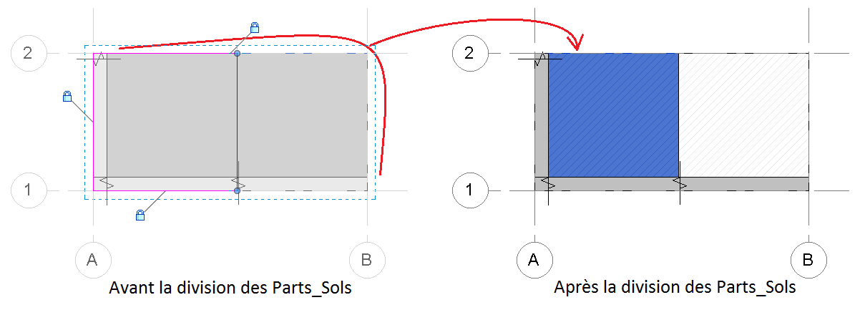

Pour réaliser le découpage des Parts_Sols, il faut suivre les manipulations suivantes :

- Méthode : Utiliser l’outil « Diviser les éléments »

- Se placer sur une vue en plan du niveau concerné ;
- Dans Propriétés, assurer que la visibilité du modèle est bien celle du modèle Elément ;
- Sous Annoter, dans la barre de conception, cliquer sur l’outil « Lignes de détail » ;
- Sur le sol à diviser, placer les lignes de détail pour avoir le découpage souhaité ;
- Sur la vue en plan Cycle, sélectionner le sol à diviser ;
- Sous Modifier les éléments, cliquer sur l’outil « Diviser les éléments » ;
- Sous Modifier la division, cliquer sur Modifier l’esquisse puis sur l’outil « Choisir les lignes » ;
- Avec l’outil « Choisir les lignes », esquisser le périmètre à diviser, verrouiller la sélection et valider.

Remarque : | - Les lignes d’esquisse doivent impérativement dépasser du cadre pointillé bleu pour que la division soit prise en compte.

Attribution des jours de pose, de ferraillage, de coulage et d’étaiement

Il faut également attribuer pour chaque Part_Sol son jour de pose, de ferraillage, de coulage et d’étaiement afin d’obtenir un plan de cycle plancher.

Règle 1 : | Le jour de pose, de ferraillage, de coulage et d’étaiement doit être renseigné respectivement dans les paramètres MET_Jour pose, MET_Jour ferraillage, MET_Jour coulage, MET_Jour étaiement.
Règle 2 : | Les jours de pose, de ferraillage, de coulage et d’étaiement doivent être affichés sur la vue en plan par une étiquette de type « Etiq_El_cycle sol_vol#2013_ETQ ».

Illustrations
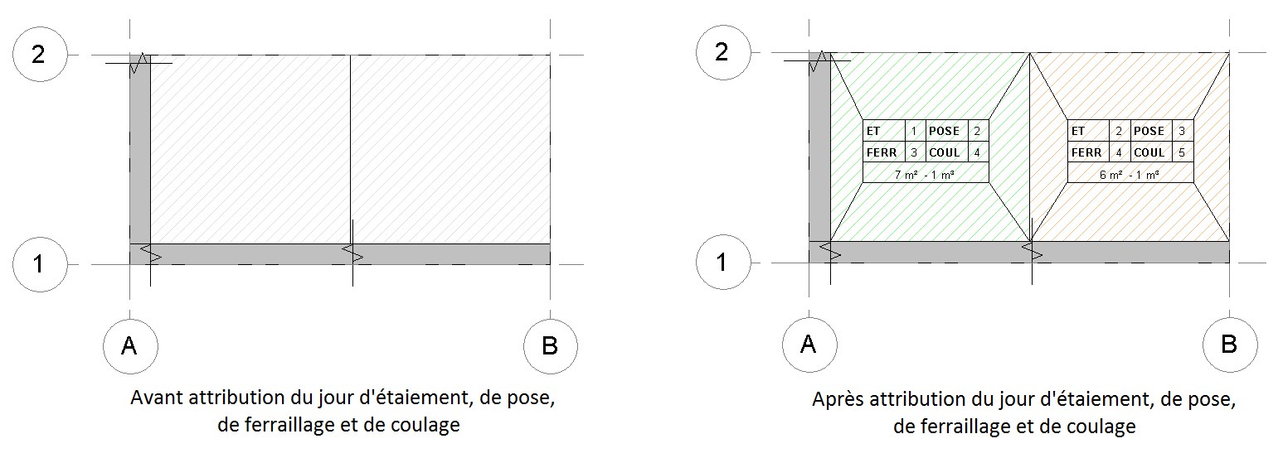

Pour attribuer le jour d’étaiement, de pose, de ferraillage et de coulage des Parts_Sols, il faut :

- Méthode : Utiliser les quatre paramètres MET_Jour coulage MET_Jour pose, MET_Jour étaiement, MET_Jour ferraillage dans Propriétés

- Sélectionner le Part_Sol concerné ;
- Dans Propriétés, sous Phase de construction, renseigner les paramètres : MET_Jour coulage MET_Jour pose, MET_Jour étaiement, MET_Jour ferraillage.

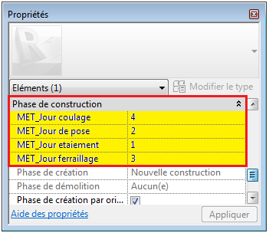

Pour annoter le jour d’étaiement, de pose, de ferraillage et de coulage des Parts_Sols sur la vue en plan, il est nécessaire de :

- Méthode : Utiliser l’outil « Etiquette par catégorie»

- Se placer sur une vue en plan du niveau concerné ;
- Sous Annoter, dans la barre de conception, cliquer sur l’outil « Etiquette par catégorie » ;
- Dans le Sélecteur des types, choisir l’étiquette de type « Etiq_El_cycle sol_vol#2013_ETQ » ;
- Sur la vue en plan Cycle, cliquer chaque Part_Sol pour placer l’étiquette concernée ;
- Sous Annoter, dans la barre de conception, cliquer sur l’outil « Ligne de détail » ;
- Esquisser les lignes d’attache de chaque étiquette.

Création des nomenclatures et des tableaux

Pour le plan de cycle, il est nécessaire d’avoir quelques données tabulaires sur les voiles banchés, les planchers coulés sur place, les banches, les abouts et les mannequins. Ces tableaux peuvent être réalisés sur REVIT avec l’aide des outils « Nomenclature » et « Vue de dessin ».

Nomenclatures

Une nomenclature est une vue tabulaire des informations extraites des propriétés des éléments d'un projet. Elle répertorie chaque occurrence du type d'élément sur lequel elle porte.

Règle 1 : | Les données qui doivent être sous la forme d’une nomenclature sont les suivantes :  - Voiles banchés  - Planchers coulés sur place  - Mannequins

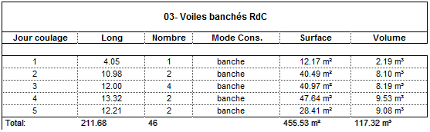

Remarque : | - Il est très important que ces données soient sous forme d’une nomenclature puisque l’outil permet d’éviter les ressaisies des données.

Pour connaître les étapes de création, de réglage et d’exploitation d’une nomenclature, il faut se référer au chapitre 6 du manuel d’utilisation Méthodes.

Tableaux

Pour toutes les données qui ne sont pas renseignées dans le modèle, il est impossible d’utiliser l’outil Nomenclature. Pour cela, il est donc nécessaire de créer manuellement un tableau sur une « Vue de dessin ».

Règle 1 : | Les données qui doivent être sous la forme d’un tableau sont les suivantes :  - Banches  - Abouts

Pour créer un tableau, il faut :

- Méthode : Utiliser la vue de type « dessin » et les outils de l’onglet Annoter.

- Sous Annoter, dans la barre de conception, cliquer sur l’outil « Vue de dessin » ;
- Dans la boite de dialogue Nouvelle vue de dessin, nommer la vue et définir son échelle ;
- Avec les lignes de détail et la fonction Texte de l’onglet Annoter, créer un tableau souhaité.

Création des plans de cycle voile/plancher

Après avoir créé les Parts_Murs et les Parts_Sols, modélisé les banches et attribué les jours de coulage, la réalisation des plans de cycle voile/plancher devient possible. Il suffit de créer une nouvelle feuille REVIT et insérer les différentes vues dans la feuille.

Pour créer une feuille, il faut :

- Méthode : Utiliser l’outil « Nouvelle feuille »

- Sous Vue, dans la barre de conception, cliquer sur l’outil « Nouvelle feuille » ;
- Dans la boîte de dialogue Nouvelle feuille, choisir le format de la feuille ;
- Dans Propriétés de la feuille, renommer la feuille et compléter le cartouche.

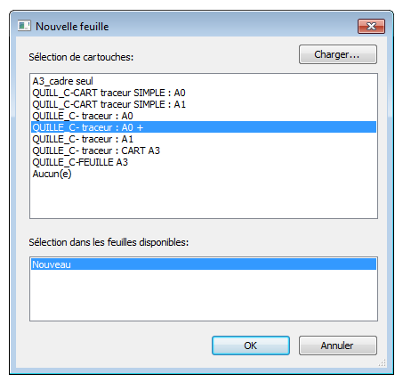

Pour insérer les vues et les nomenclatures, il faut :

- Méthode : Faire glisser les vues et les nomenclatures à partir de l’arborescence du projet

- Afficher à l’écran la feuille souhaitée ;
- Sous l’arborescence du projet, cliquer sur une vue souhaitée ;
- Faire glisser cette vue vers la feuille et cliquer une 2ème fois pour placer la vue sur la feuille ;
- Refaire les mêmes manipulations pour les autres vues et les nomenclatures.

Remarque : | - Si la vue est trop grande ou trop petite pour la feuille, il faut changer l’échelle de la vue dans Propriétés de la vue.  - Si la feuille est trop grande ou trop petite, il faut modifier le type de la feuille dans le Sélecteur des types.

